PROGETTO MY FREEDOM - ISTRUZIONI

Logo:

altezza massima: 310px
lunghezza: può essere abbastanza lungo, c'è spazio a sufficienza

Dimesioni delle immagini di copertina:

aggiustarle con GIMP

larghezza: 900px circa
altezza: 500px circa
peso: 60KB circa
formato: .jpg
nome file: big-nome.jpg

Dimensioni delle icone delle immagini di copertina:

larghezza: 300px
altezza: 167px
peso: 30KB circa
formato: .jpg
nome file: small-nome.jpg

- Quantità di foto è di 5 non di più non di meno, questo per una corretta visualizzazione.

- Definire i 5 slogan che stanno sotto le foto di copertina, devono essere pertinenti alle foto.

Descrizione:

Riportare un testo di almeno tre paragrafi. Possono essere molti di più, in realtà non c'è limite, ma sarebbe meglio non esagerare. E' possibile evidenziare la parole o le frasi più significative con sottolineatura o grassetto. E' possibile inserire, in corrispondenza di certe parole, dei link sia interni al sito che esterni.

Check-in/Check-out:

da stabilire gli orari esatti e inserirli.

Prezzi:

E' possibile inserire una tabella prezzi differenziando la stagionalità. Non c'è limite alla quantità di righe che possiamo inserire nella tabella prezzi.

E' possibile anche aggiungere righe per tariffari extra come da esempio: un letto in più, animali domestici, spese di pulizia, ecc...

Dotazioni:

Le dotazioni sono identificate da una icona e da una corta descrizione. Non c'è limite alla quantità di dotazioni. In realtà più ne mettiamo e più rendiamo chiaro al cliente cosa siamo in grado di offrire con la nostra struttura.

E' bene non dimenticarne nessuna. L'identificazione delle icone adatte per ogni tipo di dotazione è a mio carico.

Mappa:

La mappa è tratta da Google e cliccando sopra si porta su Google Maps con un link esterno dove ci sarà l'indicatore rosso che identifica l'esatta posizione del nostro immobile.

E' possibile scegliere anche la versione satellitare della mappa.

Contatti:

E' possibile aggiungere i link ai social o altri tipi di contatti.

Pulsante "Mandami una email":

Il testo sul pulsante può essere modificato. Il pulsante può essere spostato in un altro punto del sito oppure può essere replicato uguale identico un altri punti del sito in quantità illimitate.

Piè di pagina/Footer:

Può essere modificato secondo le esigenze.

Tavolozze di colori disponibili:

Il progetto My Freedom usa una tavolozza di tre colori. Quello più scuro è dedicato alla colorazione della scrittura gli altri sono per l'evidenziare i pulsanti e gli hover e i contorni.

Di seguito alcune proposte di tavolozze di colori. E' possibile comunque scegliere una tavolozza di colori personalizzata.

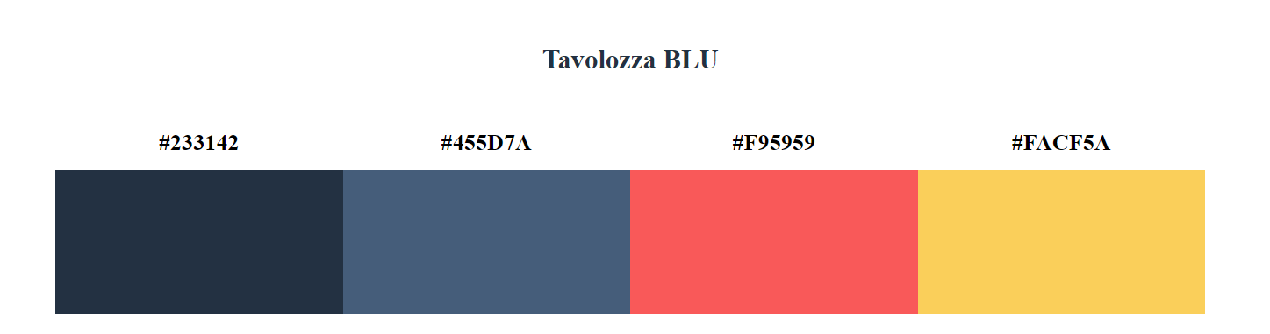

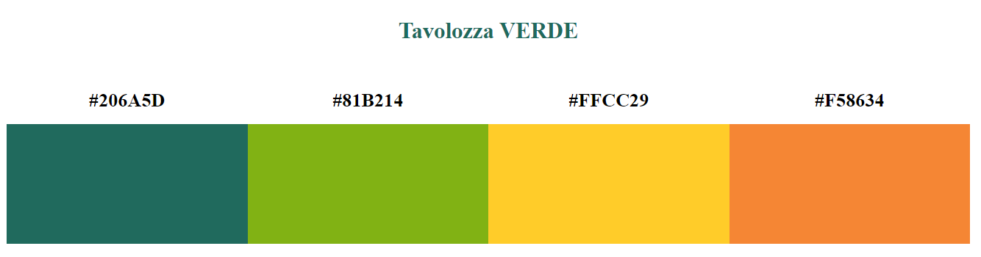

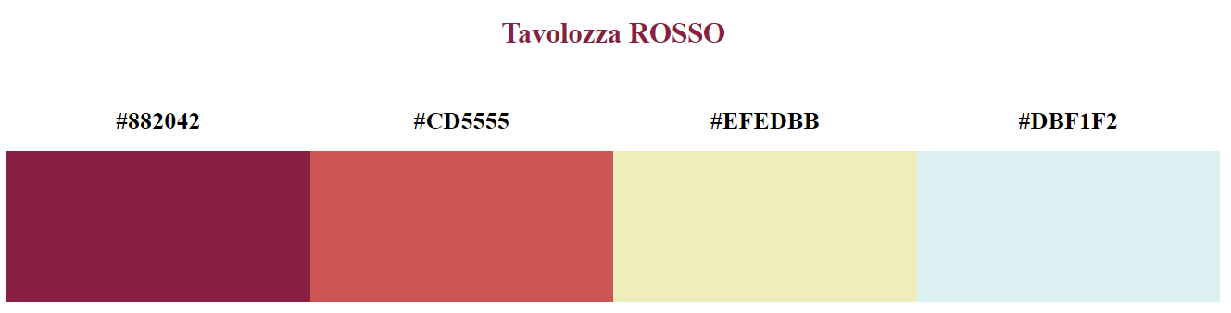
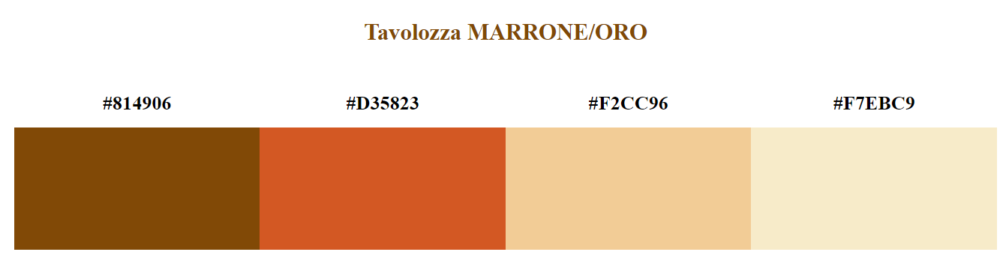
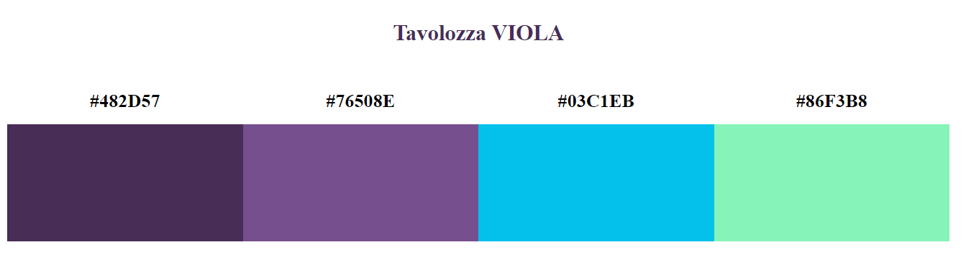
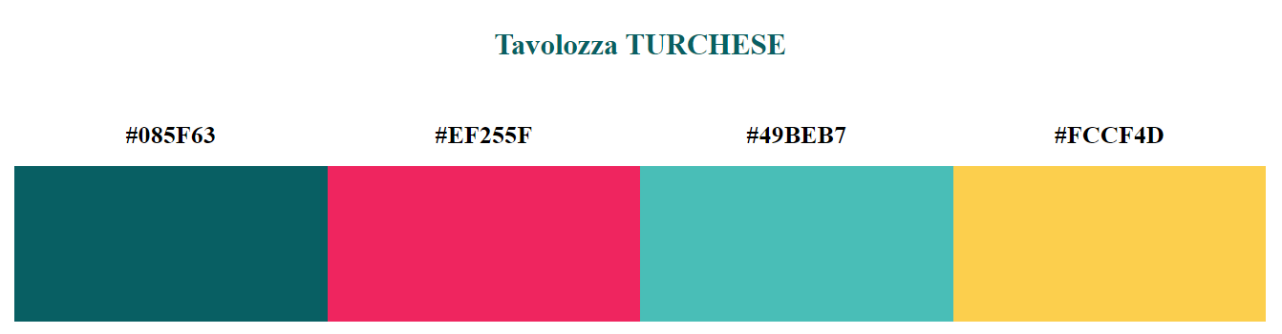

Tipo di Carattere/Font:

Il font utilizzato per il progetto My Freedom è il "verdana". Ma è possibile scegliere uno qualsiasi dei font resi disponibili da Google Fonts: https://fonts.google.com/

